Neuer mapp-Baustein für Datenbankschnittstellen
B&R optimiert Datenhaltung mit dem Softwarebaukasten mapp Technology
Datenbanken können nun noch leichter in Applikationen implementiert werden. Mit mapp Database ist es möglich Daten von der Feldebene direkt in einer Datenbank zu archivieren. Dabei ist es unerheblich, ob sich die Datenbank vor Ort oder in der Cloud befindet. Somit wird die Verwaltung großer Datenmengen drastisch erleichtert.
Datenspeicherung direkt aus der Steuerung
Produzierende Maschinen erzeugen sehr viele Daten, die visualisiert, gespeichert oder mit übergeordneten Systemen ausgetauscht werden. Durch die Erweiterung der mapp-Funktionen um Datenbankschnittstellen eröffnet sich die Möglichkeit, Maschinendaten direkt aus der Steuerung in Datenbanken zu speichern und zu verarbeiten. Gängige Datenbankfunktionen wie die gespeicherte Prozedur unterstützen eine flexible Bildung von KPIs. Somit entsteht ein Cockpit zur Optimierung von Produktionsprozessen.
Durchgängiger Datenaustausch
mapp Database lässt sich mit jeder mapp-Komponente verbinden, die Daten speichert oder liest. Anstatt Einzeldateien für eine Alarmliste, Prozesswerte und Audit-Ereignisse zu erzeugen, werden alle erzeugten Daten mittels mapp-Link automatisch in einer Datenbank abgelegt und verwaltet.

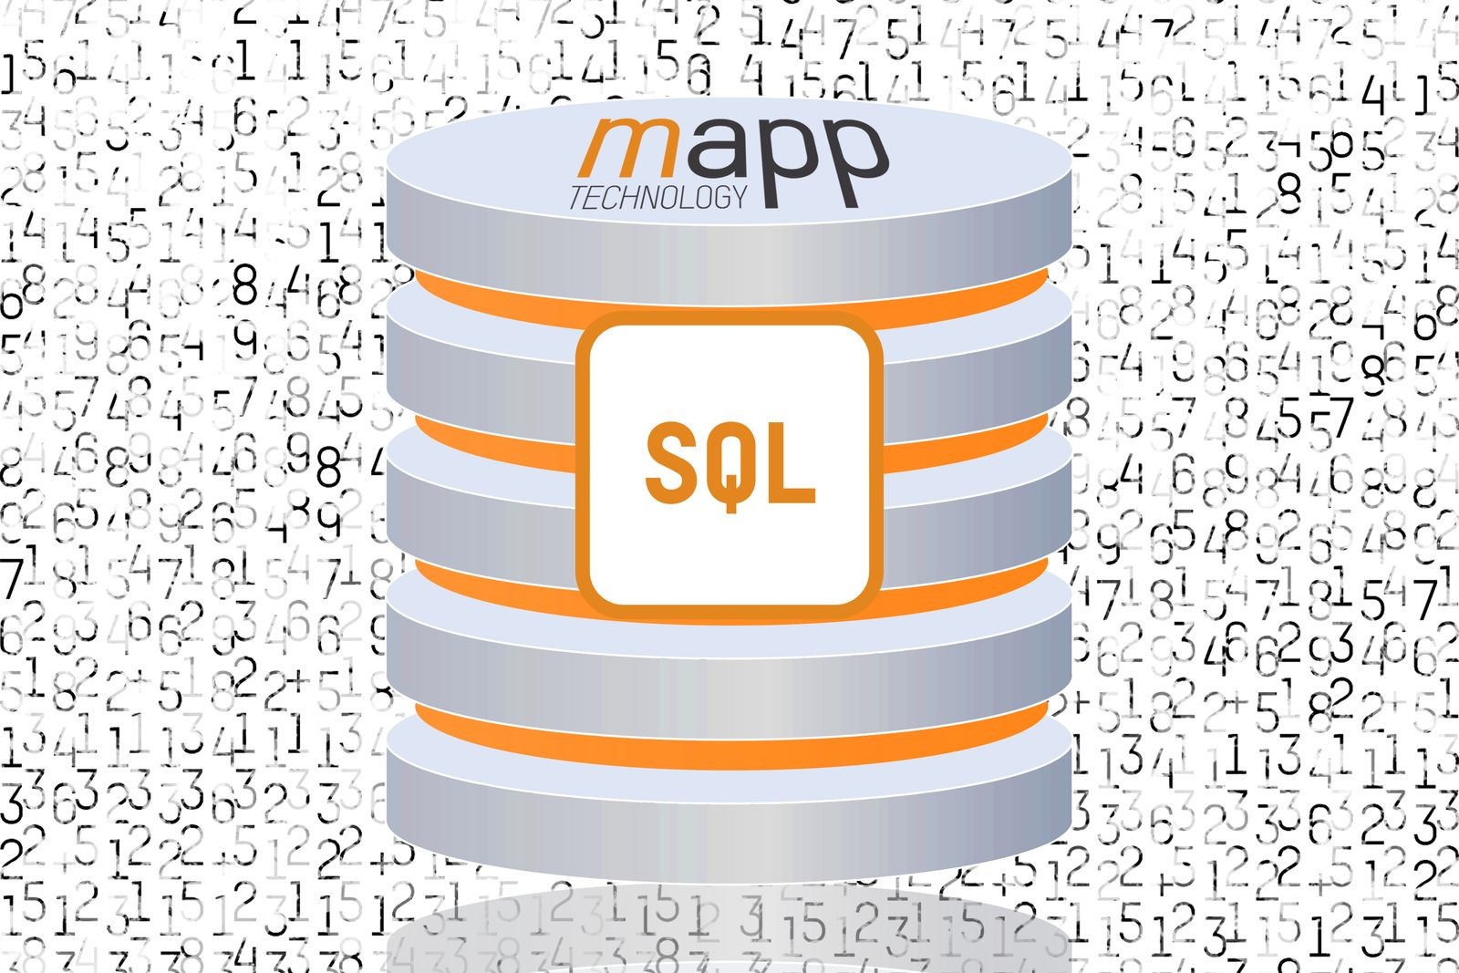
Mit mapp Database lassen sich sowohl die Daten von mapps als auch Anwenderdaten übersichtlich in einer SQL-Datenbank verwalten.

Über B&R
B&R, eine Division des ABB-Konzerns, ist ein weltweit führendes Unternehmen der industriellen Automatisierung mit Hauptsitz in Österreich. Als Branchenführer kombiniert B&R modernste Technologien mit fortschrittlichem Engineering. B&R bietet Kunden aus den unterschiedlichsten Branchen perfekte Gesamtlösungen in den Bereichen Maschinen- und Fabrikautomatisierung, Antriebs- und Steuerungstechnik, Visualisierung und integrierte Sicherheitstechnik. Lösungen für die Kommunikation im Industrial IoT - allen voran OPC UA, POWERLINK und der offene Standard openSAFETY - runden das Leistungsportfolio von B&R ab. Die Software-Entwicklungsumgebung Automation Studio ist wegweisend für zukunftsorientiertes Engineering. Mit innovativen Lösungen setzt B&R neue Standards in der Automatisierungswelt, hilft Prozesse zu vereinfachen und übertrifft Kundenerwartungen.
Weitere Informationen finden Sie unter www.br-automation.com

